**社團法人台南律師公會　函**

地址：708003台南市安平區永華十一街49巷8-1號

電話：(06)2987373

傳真：(06)2988383

承辦人：黃涵昕

受文者：本會會員

發文日期：中華民國113年10月21日

發文字號：南律苓字第11300248號

速別：

密等及解密條件：

附件：如文

主旨：財團法人民間司法改革基金會與本會訂於113年11月23日（星期六）上午9時至12時，舉辦「校園兒少法規與毒品防制教育培力」台南場活動，歡迎會員踴躍報名參加。

說明：

一、少年事件處理法在修正後，怎麼樣把各單位的服務串連、整合與分工是一個重要議題。少年事件中的偏差、曝險與觸法之行為處理所需資源之布建、連結等機制，我們希望從兒少工作者在實務現場觀察到的重點，加以做進一步的實務對話。

二、本次課程採用實體課程方式進行。報名表單：https://jrf.neticrm.tw/civicrm/event/info?reset=1&id=702

三、隨函檢附活動資料乙份。

正本：本會會員

副本：全國律師聯合會、財團法人民間司法改革基金會



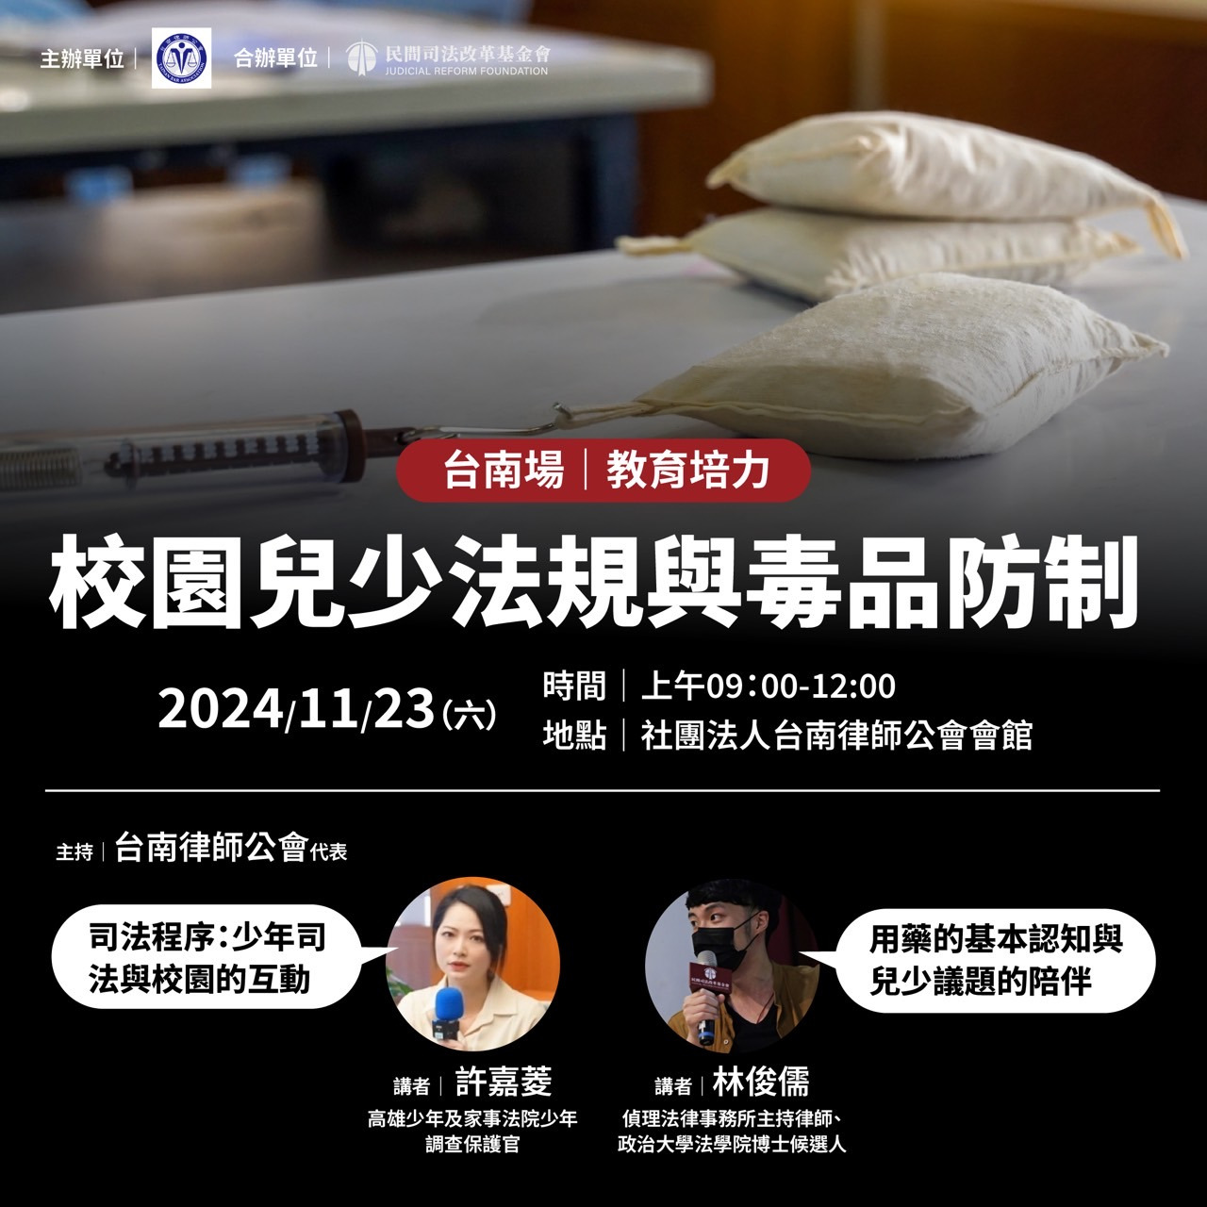

**活動地點：社團法人台南律師公會會館(台南市安平區永華十一街49巷8之1號)**

**議程：**

|  |  |  |
| --- | --- | --- |
| **時間** | **人員** | **內容** |
| **08:50** | **入場、報到** |  |
| **09:00** | **台南律師公會代表** | **主辦單位開場致詞、說明活動** |
| **09:05** | **許嘉菱 少年調查保護官**  **（65分鐘、可含提問10分鐘）** | **（一）司法程序：少年司法與校園的互動**  **1.校園需要什麼樣的反毒教育（課程規劃與經驗分享）**  **2.少年司法體系與學校的互動（少事法與調保官工作內容）** |
| **10:10** | **休息** | |
| **10:25** | **林俊儒 律師**  **（65分鐘、可含提問10分鐘）** | **（二）用藥的基本認知與兒少議題的陪伴**  **3.校園面對用藥少年的制度空間**  **4.律師在校園教育推廣可以做的事** |
| **11:30** | **綜合討論** | |
| **12:00** | **大合照、活動結束、賦歸、場復** | |

**主辦單位：社團法人台南律師公會、財團法人民間司法改革基金會**

**協辦單位：教育部國民及學前署人權教育資源中心（承辦學校-國立臺南女子高級中學）**